
VICERRECTORÍA ACADÉMICA
OFICINA COORDINADORA DE CURSO MONOGRÁFICO

Guía elaboración anteproyecto del Trabajo Final de Grado (TFG) en la modalidad de Monografía Investigación Acción
(Primera versión)

Elaborado por:
Dra. Sención Raquel Yvelice Zorob Avila
Distrito Nacional
6 de febrero del 2017

VICERRECTORÍA ACADÉMICA
OFICINA COORDINADORA DE CURSO MONOGRÁFICO

Anteproyecto del Trabajo Final de Grado (TFG) en la modalidad de Monografía Investigación Acción para optar por el título de Licenciatura en ___________________________________
Título de la monografía:
________________________________________________________
Nombres estudiantes Matriculas (orden de menor a mayor)

Nombres de los profesores del Conferencista y el Auxiliar

Coordinación TFG: Dra. Sención Raquel Yvelice Zorob Avila
Distrito Nacional
2017

PASO 1. La selección del título y definición del tema de investigación
Se inicia el proceso investigativo con la detección y visualización de un foco de estudio o problema (tema) que es posible revisar si ya el tema fue realizado, en tesis/trabajos finales, en la Biblioteca de la Universidad APEC, en el link: http://biblioteca.unapec.edu.do/
Luego, se debe continuar la búsqueda deliberada de informaciones en otras fuentes como catálogos, libros, revistas, bases de datos, u otras fuentes de recursos bibliográficos para plantear la acción en su proceso investigativo, criterio clave en el entendimiento de las circunstancias en las que la acción tiene lugar, las relaciones entre las circunstancias, el contexto, la intención y la acción más consciente en la investigación.
El titulo debe recoger la esencia del problema o foco de investigación, en un campo de acción con un modelo o instrumento de cambio que garantice la trascendencia y novedad del objeto en dicho campo. Puede ser modificado, con la aprobación de su asesor o asesora, de forma que el mismo sea más pertinente con la realidad de la investigación.
  - Selección del título, menos de 15 palabras, integra modelo o instrumento cambio, objeto de estudio y campo de acción.
_____________________________________________________________
Modelo o instrumento de cambio se refiere a cómo se transforma el objeto de estudio.
Por objeto de estudio se comprende el proceso que desea el sujeto investigar para mejorar, innovar, crear, emprender dentro del área del conocimiento del módulo seleccionado.
El campo de acción contextualiza el objeto de estudio.
  - Citar una definición del objeto de estudio, del campo de acción y del modelo y/o instrumento del objeto de estudio en ese campo de acción.
HAY DOS TIPOS DE CITAS:
A) SE CITA UN TEXTO QUE DESPUÉS SE INTERPRETA
B) SE CITA UN TEXTO EN APOYO DE LA INTERPRETACIÓN U OPINIÓN PERSONAL
SE PIDE CITAR CON NORMAS APA 6TA EDICIÓN
OBJETO DE ESTUDIO_______________________________________________

MODELO O INSTRUMENTO__________________________________________
CAMPO DE ACCIÓN _ ______________________________________________
PASO 2. Planteamiento del problema o foco de la investigación con una propuesta de cambio expresada en una idea a defender o hipótesis a partir de una acción estratégica.
El problema o foco de investigación es un objeto de reflexión sobre el cual se percibe la necesidad de un cambio del fenómeno, un hecho, una oportunidad de mejora u otra situación actual a lo deseada. Se justifica a partir del conocimiento del objeto de estudio, desde su origen, características, propiedades, y tendencias; luego se sistematizan las relaciones o interrelaciones de lo que está pasando en la realidad; y posteriormente el investigador argumenta la trascendencia del tema en la actualidad, e identifica sus implicaciones futuras, dentro o fuera del contexto del estudio, que de continuar la situación actual (pronóstico) podrían ocurrir otras situaciones a partir de las relaciones entre las circunstancias, el contexto, la intención y la acción; de donde se formula una alternativa innovadora de mejora, comprendida como idea a defender, hipótesis o acción estratégica en el proceso de la investigación de la búsqueda de una respuesta teórica, metodológica y/o práctica en el proceso de transformación de la situación actual a la deseada en el campo profesional del programa académico que estudia. Debe argumentar citando y aplicando conectores con las normas Referencias APA 6ta. edición en un documento de Word. Si requiere de más espacio puede crear los mismos.
_________________________________________________________________________________________________________________________________________________________________________________________________________________________________________________________________________________________________________________________________________________________________________________________________________________________________________________________________________________________________________________________________________________________________________________________________________________________________________________________________________________________________________________________________________________________________________________________________________________________________________________________________________________________
_________________________________________________________________
__________________________________________________________________
__________________________________________________________________
PASO 3. Objetivos: general y específicos de la investigación.
Son los propósitos por los cuales se hace la investigación; y se dividen en generales y específicos; a través de los objetivos específicos en tres momentos (pasado, presente y futuro) se puede alcanzar el objetivo general.
Objetivo general: Se redacta igual que el titulo con un verbo de acción. Es la declaración del propósito de la investigación.
___________________________________________________________________________________________________________________________________
Objetivos específicos: Son los pasos que se realizan para lograr el objetivo general. Las tareas de investigación a realizar para lograr cada objetivo.
Objetivo 1: Analizar o caracterizar el objeto de estudio y el campo de estudio.
__________________________________________________________________
Objetivo 2: Elaborar o diseñar el modelo que se expresa en el instrumento de cambio del objeto en el campo de acción
____________________________________________________________________________________________________________________________________
Objetivo 3: Valorar, o corroborar el modelo o instrumento propuesto en el campo de acción con el objeto de estudio transformado en el proceso o empresa XXX
____________________________________________________________________________________________________________________________________
Los objetivos específicos son los pasos para el cumplimiento del objetivo general, son tres capítulos con subcapítulos, los cuales contribuyen a una mejor estructuración del contenido del desarrollo de la monografía.

PASO 4. Justificaciones teórica, metodológica y práctica de la investigación.
Se refiere a las motivaciones, los juicios de valor que llevan al investigador a la búsqueda de información, a expresar sus argumentos en el proceso investigativo del objeto de estudio, el modelo o instrumento de cambio del objeto y del campo, y experiencias de ese objeto en ese campo en el mundo, la región, localidad, empresa o proceso.
4.1 Justificación teórica:
Con la búsqueda de informaciones se debe comprender QUÉ es el objeto de investigación, mínimo tres fuentes de google académico, base de datos o repositorio institucional. El investigador analiza tres o más enfoques, y argumenta aspectos teóricos referidos al objeto de estudio.
_________________________________________________________________________________________________________________________________________________________________________________________________________________________________________________________________________________________________________________________________________________________________________________________________________________________________________________________________________________________________________________________________________________________________________________________________________________________________________________________________________________________________________________________________________________________________________________________________________________________________________________________________________________________
_________________________________________________________________
4.2 Justificación metodológica:
CÓMO se transforma el objeto de estudio a partir de modelos o instrumentos referentes, en los últimos cinco años, en ese campo de acción. Justifica tomar de referencia a un modelo teórico expresado en la realidad con la aplicación de un instrumento capaz de transformar la situación actual, del objeto en ese campo, a la situación deseada. Se debe citar con las normas APA estos referentes.
_________________________________________________________________________________________________________________________________________________________________________________________________________________________________________________________________________________________________________________________________________________________________________________________________________________________________________________________________________________________________________________________________________________________________________________________________________________________________________________________________________________________________________________________________________________________________________________________________________________________________________________________________________________________
4.3 Justificación práctica:
Señala PARA QUIEN sirve la investigación en la solución de problemas o mejoras de procesos, a quienes benefician la toma de decisiones en los cambios a realizar en el objeto de estudio en ese campo de acción, a partir de modelos o instrumentos utilizados en experiencias de otros países o empresas.
_________________________________________________________________________________________________________________________________________________________________________________________________________________________________________________________________________________________________________________________________________________________________________________________________________________________________________________________________________________________________________________________________________________________________________________________________________________________________________________________________________________________________________________________________________________________________________________________________________________________________________________________________________________________

PASO 5. Marco de referencias: teórico, conceptual, espacial y temporal
5.1 Marco teórico
El marco teórico orienta la organización de datos y hechos significativos para describir las relaciones de un foco o tema de investigación con las teorías ya existentes asumidas por el investigador para fundamentar su proceso de conocimiento luego de revisada la literatura existente y búsqueda de informaciones en otras fuentes. En el marco teórico se integran las informaciones relevantes incorporadas por el autor que pueden ser útiles para los propósitos de la investigación al adoptar una teoría o desarrollo de una perspectiva teórica por encontrarse la teoría completamente desarrollada, con evidencias empíricas que se pueden aplicar a nuestro foco o problema de investigación. La mejor estrategia es tomar esa teoría como la misma estructura del marco teórico, o parte de algunas o varias teorías, siempre y cuando se relacionen con su investigación.
Si existen varias experiencias sin construcción teórica o guías aun no estudiadas o vagamente relacionadas con el foco o problema de investigación, resulta necesario construir el marco teórico desde una perspectiva teórica.
_________________________________________________________________________________________________________________________________________________________________________________________________________________________________________________________________________________________________________________________________________________________________________________________________________________________________________________________________________________________________________________________________________________________________________________________________________________________________________________________________________________________________________________________________________________________________________________________________________________________________________________________________________________________
5.2 Marco conceptual
El marco conceptual es donde el investigador hace uso de conceptos para poder organizar sus datos y percibir las relaciones que hay entre ellos. Evite su redacción en forma de glosario. Los conceptos se construyen de las concepciones del marco teórico y de la realidad de las cuales se parte, deben estar presentes en todo y cada uno de los momentos de un proceso de investigación
_____________________________________________________________________________________________________________________________________________________________________________________________________________________________________________________________________________________________________________________________________________________________________________________________________________________________________________________________________________________________________________________________________________________________________________________________________________________________________________________________________________________________________________________________________________________
5.3 Marco espacial
Determina el ámbito en el cual se enmarca la construcción del conocimiento. Este puede ser un grupo social, una organización, una zona geográfica.
_________________________________________________________________
5.4 Marco temporal:
En el diseño de la investigación el período se define en el desarrollo del origen y tendencias del objeto en ese campo de acción, cuando surge el problema de donde se inicia la necesidad de la construcción del conocimiento.
__________________________________________________________
PASO 6. Aspectos Metodológicos.
Los estudiantes definen el tipo de investigación a realizar en concordancia con el estado actual del tema de investigación, los objetivos y el enfoque que pretenden darle a la monografía.
Hay diferentes tipos de investigación científica, de acuerdo con la finalidad que el especialista persiga, el manejo de la información y el lugar en que se desarrolla, los tipos más importantes, según Bisquerra, 1992, pp 144-150:
a) Según el grado de abstracción: pura o básica (nuevos conocimientos) y la investigación aplicada (busca solucionar problemas prácticos)
b) Según el grado de generalización: investigación fundamental (aumenta el conocimiento teórico, es una investigación pura que formula leyes generales), y la investigación-acción tiene como finalidad producir cambios en la realidad estudiada, más que llegar a conclusiones de carácter teórico. Es una investigación aplicada, orientada a la toma de decisiones y de carácter práctico en donde la investigación está orientada a tomar decisiones.
La monografía es una investigación acción porque propone un método de pensamiento sistemático en el que se reflexiona, actúa, observa y reflexiona de nuevo, desde un enfoque complejo y transdisciplinario, impulsado por las necesidades socioculturales en un proceso cíclico de exploración, actuación y valoración de resultados útiles a los demás.
c) Según la manipulación de las variables: investigación descriptiva (observa y describe los fenómenos (estudios de casos, encuestas, estudios de seguimiento,…pretende interpretar lo que es); la investigación experimental supone la manipulación de una variable independiente, busca predecir lo que va a ocurrir; y la investigación ex post fact espera que el fenómeno ocurra de forma natural, los métodos de análisis son similares a los descriptivos o a los experimentales.
d) Según la dimensión cronológica: Investigación histórica. Describe los fenómenos que acontecieron en el pasado.
e) Según el lugar: Investigación de laboratorio (intenta conseguir el máximo control para realizar sus estudios); y la investigación de campo caracterizada por estudiar una situación o fenómeno natural o en el lugar que se origina o presenta. La monografía también puede ser una investigación que integre otros tipos de investigaciones. Entre varios autores, Frank D’Oleo, en el 2004, en el Manual de investigación científica, página 21, señala que la investigación se realiza a partir de puntos de vista diferentes con características relevantes en el proceso investigativo: el propósito de la investigación (pura o aplicada), el nivel de conocimiento (exploratorio, descriptivo, explicativo); y la estrategia empleada por el investigador (documental, de campo o experimental)
César Bernal (2006), en su libro de Metodología de la investigación, página 121, presenta diferentes tipos de investigación. El investigador debe seleccionar el o los tipos que se adecuen mejor a la investigación a realizar.
TIPOS DE INVESTIGACIÓN CIENTIFICA
Histórica | Analiza eventos del pasado y busca relacionarlos con otros del presente.
Documental | Analiza información escrita sobre el tema de investigación.
Descriptiva | Reseña rasgos, cualidades o atributos del objeto de estudio.
Correlacional | Mide el grado de relación entre las variables del objeto de estudio.
Explicativa | Da razones del porqué de los fenómenos o del objeto de estudio.
Estudio de Casos | Analiza una unidad específica del objeto de un universo poblacional.
Seccional | Recoge información del objeto de estudio en oportunidad única.
Longitudinal | Compara datos obtenidos en diferentes momentos de una misma población con el propósito de evaluar los cambios.
Experimental | Analiza el efecto producido por la acción o manipulación de una o más variables independientes sobre una o varias dependientes.
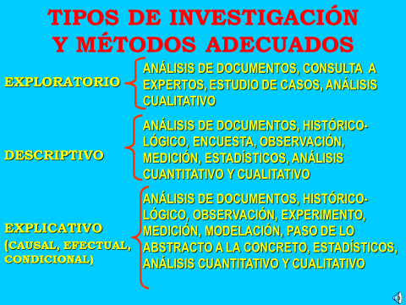
Ejemplo de cómo alinear el tipo de investigación con los métodos adecuados.
Los aspectos metodológicos en este trabajo final son:
Tipo(s) de su investigación_________________________________________
Métodos, procedimientos y técnicas de investigación___________________
_________________________________________________________________
_________________________________________________________________
__________________________________________________________________
Métodos son las vías que conducen al camino de CÓMO lograr los objetivos propuestos.
Los procedimientos son los procesos que adecuan los métodos a las condiciones específicas de la investigación en actividades a desarrollar.
Las técnicas son las operaciones de los métodos relacionados con el medio en que se aplican.
El método es la vía, el modo, el procedimiento empleado en el proceso investigativo. Se clasifican los métodos científicos:
Por su alcance (universal basado en la dialéctica materialista; general por ser común a todas las ciencias; y particular especifico de una ciencia)
Por su forma de cognición: Teóricos y Empíricos.
Son métodos teóricos: análisis, síntesis, inducción, deducción, abstracción, concreción, histórico, lógico, modelación
Son métodos empíricos: observación, estudios de casos, encuesta, consulta a expertos, historias de vida, estudios de casos, medición.
Por su forma de abordar la realidad: cuantitativos y cualitativos
El proceso de investigación con métodos cuantitativos aplica técnicas con una base cuantitativa, como la encuesta, las escalas, la observación…Procura ser objetivo en cuanto a la realidad basado en el análisis estadístico de los datos.
El proceso de investigación con métodos cualitativos tiene como base cualitativa la discusión de grupos,
PASO 7. Tabla de contenido preliminar. Esta tabla contiene el índice a desarrollar como su trabajo final de grado (monografía)
En este paso 7, solamente se requiere cambiar el objeto de estudio, campo de acción, modelo o instrumento por el de su investigación.
Portada
Índice
Dedicatorias y Agradecimientos
Resumen
Introducción
Capítulo 1: El objeto de estudio en el campo de acción.
  - Origen y evolución del objeto de estudio (justificación teórica más elaborada)
  - Tendencias del objeto de estudio en el campo de acción (justificación teórica con la metodológica y la práctica más elaborada en la actualidad)
  - Diagnóstico y situación actual del objeto de estudio en el campo de acción en el negocio o empresa XXX (justificaciones teórica, metodológica y práctica más elaboradas en el negocio o empresa seleccionada, se deben evidenciar las debilidades, las amenazas, y otras insuficiencias que fundamentarán su propuesta de mejora en el próximo capítulo)
Capitulo II: Modelo o instrumento de cambio del objeto de estudio en el campo de acción.
2.1 Condiciones previas…crearlas para poder hacer los cambios propuestos en el punto anterior, 1.3, que impiden u obstaculizan el desarrollo actual, a mejorar con el modelo y los instrumentos propuestos.
2.2. Modelo. Su estructura y elementos que lo componen. (Modelo referente de otros países, negocio o empresa,..que fundamenta el cambio del objeto de estudio en tu campo de acción)
2.3 Instrumento de cambio…(expresa el modelo en la práctica) debe ser el nombre del instrumento más actualizado y pertinente en el momento de la investigación, estrategia o sistema…métodos, técnicas o procedimientos para el cambio deseado de ese objeto en ese campo de acción
Capitulo III: Valorar el modelo y ejemplificar el modelo e instrumento de cambio del objeto en ese campo de acción con la mejora del negocio o empresa
3.1 Valoración del modelo y ejemplicación del instrumento de cambio en el objeto de estudio en el campo de acción del negocio o empresa XXX
3.2 Ventajas y desventajas…Oportunidades y amenazas…del modelo e instrumento propuesto de ese objeto de estudio en negocios similares en el contexto global.
Conclusiones
Recomendaciones
Bibliografía
Anexos
- GRÁFICOS, TABLAS, FIGURAS (MAPAS, FOTOS, DIBUJOS)
- INSTRUMENTOS UTILIZADOS EN LA TESIS (GUÍAS DE ENTREVISTAS, CUESTIONARIOS, ESCALAS...)
- RESULTADOS DE ESTUDIOS ANTERIORES DEL AUTOR SOBRE EL TEMA
- VALIDACIÓN DE LOS RESULTADOS OBTENIDOS

PASO 8.- Referencias bibliográficas
Las referencias bibliográficas se refieren al tipo de fuentes bibliográficas consultadas en el desarrollo de la investigación del objeto de estudio, modelo o instrumento del objeto de estudio y campo de acción, desde catálogos de bibliotecas, repositorios institucionales, bases de datos bibliográficos (EBSCO, Dialnet, ScIELO, e-libro, otras), buscadores electrónicos como google académico u otras fuentes verificables que fundamentan su investigación.

El registro se debe realizar en un documento Word, al Insertar cita, agregar nueva fuente, de acuerdo a los campos requeridos en cada tipo de fuente de información Referencias APA, 6ta edición.
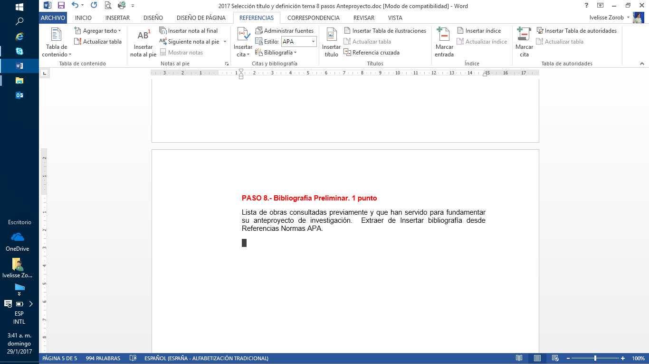:
Libro
Sección libro
Artículo de revista o de periódico
Actas de conferencia
Informe
Sitio web
Documento web
Medios electrónicos
Arte
Grabación de sonido
Representación
Película
Entrevista
Patente
Caso judicial
Varios.
Finalmente, se extrae desde su documento de Word: Insertar bibliografía desde Bibliografía.

